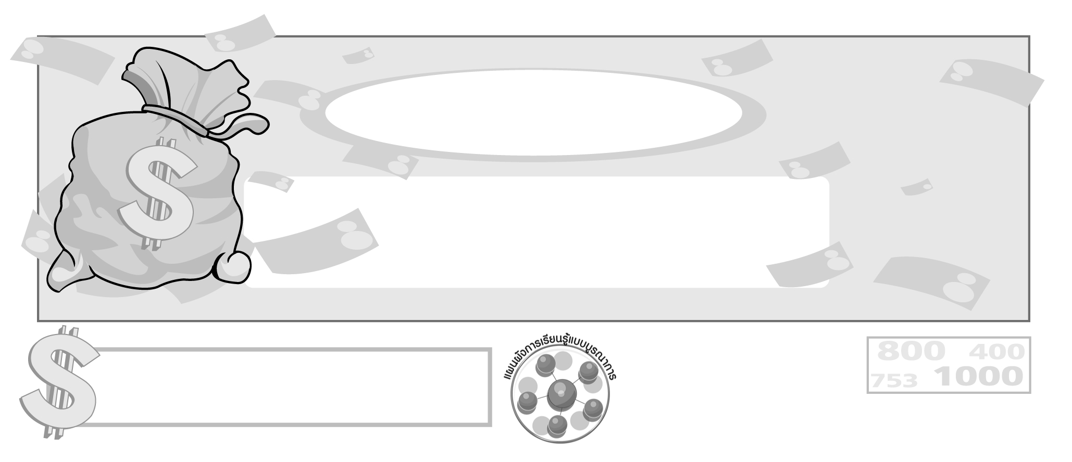
สาระที่ 3 เศรษฐศาสตร์
หน่วยการเรียนรู้ที่ 1 ผู้ผลิตและผู้บริโภค

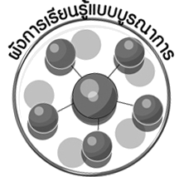
เวลา 4 ชั่วโมง
ผังการเรียนรู้แบบบูรณาการ

ภาษาไทย

การพูดแสดงความคิดเห็น
การอภิปราย

ศิลปะ : ทัศนศิลป์

วิทยาศาสตร์

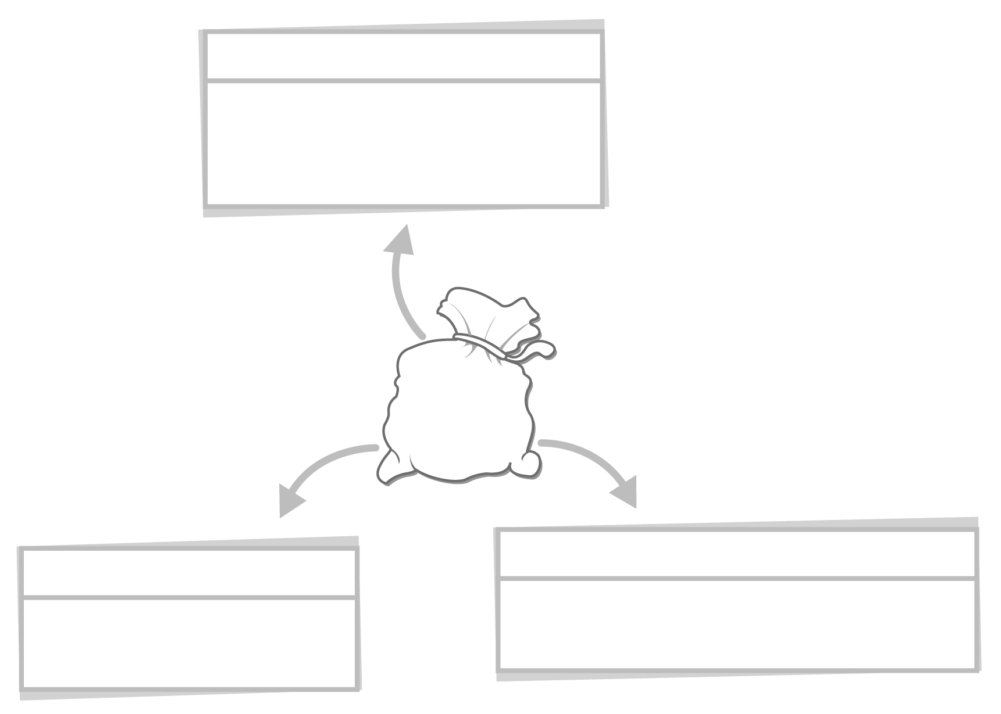

ผู้ผลิตและ
ผู้บริโภค
การวาดภาพระบายสี

การสรุปวิเคราะห์พฤติกรรมของผู้บริโภค

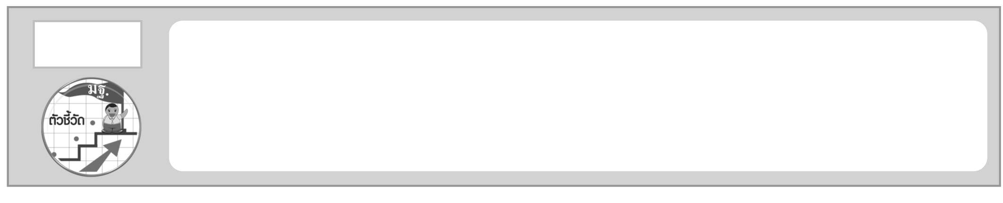
1. อธิบายบทบาทของผู้ผลิตที่มีความรับผิดชอบ (ส 3.1 ป.6/1)
2. อธิบายบทบาทของผู้บริโภคที่รู้เท่าทัน (ส 3.1 ป.6/2)
ตัวชี้วัด

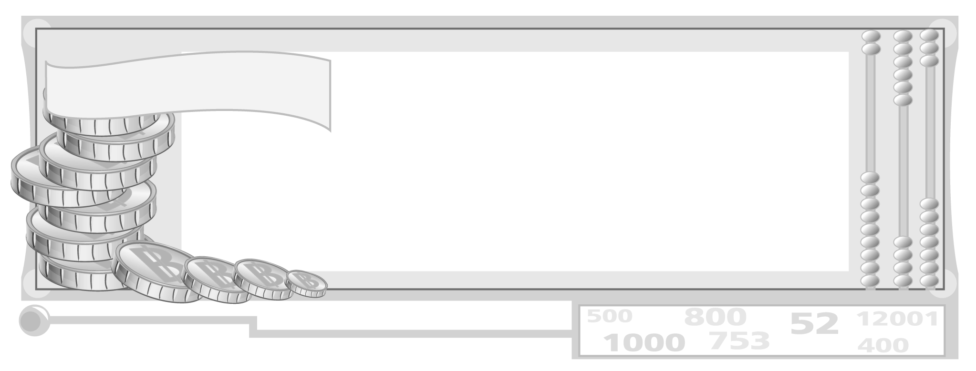

หน่วยการเรียนรู้ที่ 1 ผู้ผลิตและผู้บริโภค

แผนการจัดการเรียนรู้ที่ 41 บทบาทของผู้ผลิต

ชั้นประถมศึกษาปีที่ 6 เวลา 1 ชั่วโมง


มาตรฐานการเรียนรู้/ตัวชี้วัด

มาตรฐานการเรียนรู้
ส 3.1 เข้าใจและสามารถบริหารจัดการทรัพยากรในการผลิตและการบริโภค การใช้ทรัพยากรที่มีอยู่จำกัดได้อย่างมีประสิทธิภาพและคุ้มค่า รวมทั้งเข้าใจหลักการของเศรษฐกิจพอเพียง
เพื่อการดำรงชีวิตอย่างมีดุลยภาพ
ตัวชี้วัด
ส 3.1 ป.6/1 อธิบายบทบาทของผู้ผลิตที่มีความรับผิดชอบ

จุดประสงค์การเรียนรู้สู่ตัวชี้วัด

1. อธิบายความหมาย ความสำคัญ และบทบาทของผู้ผลิตที่มีคุณภาพ (K)
2. มีความรู้ความเข้าใจประโยชน์ของการผลิตสินค้าและบริการที่มีคุณภาพ (P)
3. เห็นความสำคัญและประโยชน์ของการใช้สินค้าที่มีการผลิตได้คุณภาพและมาตรฐาน (A)

สาระสำคัญ

สินค้าที่มีคุณภาพผู้ผลิตควรมีคุณธรรมและความรับผิดชอบในการผลิตสินค้าและบริการ


สาระการเรียนรู้

บทบาทของผู้ผลิต


คุณลักษณะอันพึงประสงค์

มีวินัย
ตัวชี้วัดที่ 3.1 ปฏิบัติตามข้อตกลง กฎเกณฑ์ ระเบียบ ข้อบังคับของครอบครัว โรงเรียน และสังคม

สมรรถนะสำคัญของผู้เรียน

ความสามารถในการคิด

ชิ้นงานหรือภาระงาน (หลักฐาน ร่องรอยแสดงความรู้)

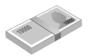
แผนภาพผู้ผลิต

คำถามท้าทาย

ถ้านักเรียนเป็นผู้ผลิตสินค้า จะมีแนวทางในการผลิตอย่างไร

การจัดกิจกรรมการเรียนรู้

1. ครูและนักเรียนร่วมกันสนทนาเกี่ยวกับผู้ผลิต ให้นักเรียนศึกษาและร่วมกันแสดงความ
คิดเห็น โดยครูใช้คำถามเขียนเป็นแถบประโยคบนกระดาน ดังนี้

ผู้ผลิตมีความหมายและสำคัญอย่างไร

การผลิตสินค้าและบริการจะต้องมีองค์ประกอบอะไรบ้าง

การผลิตสินค้าและบริการต้องคำนึงถึงสิ่งใดบ้าง

โดยครูประมวลและสรุปคำตอบของนักเรียนทั้งหมด บันทึกเป็นแผนภาพบนกระดานและนักเรียนบันทึกลงสมุด
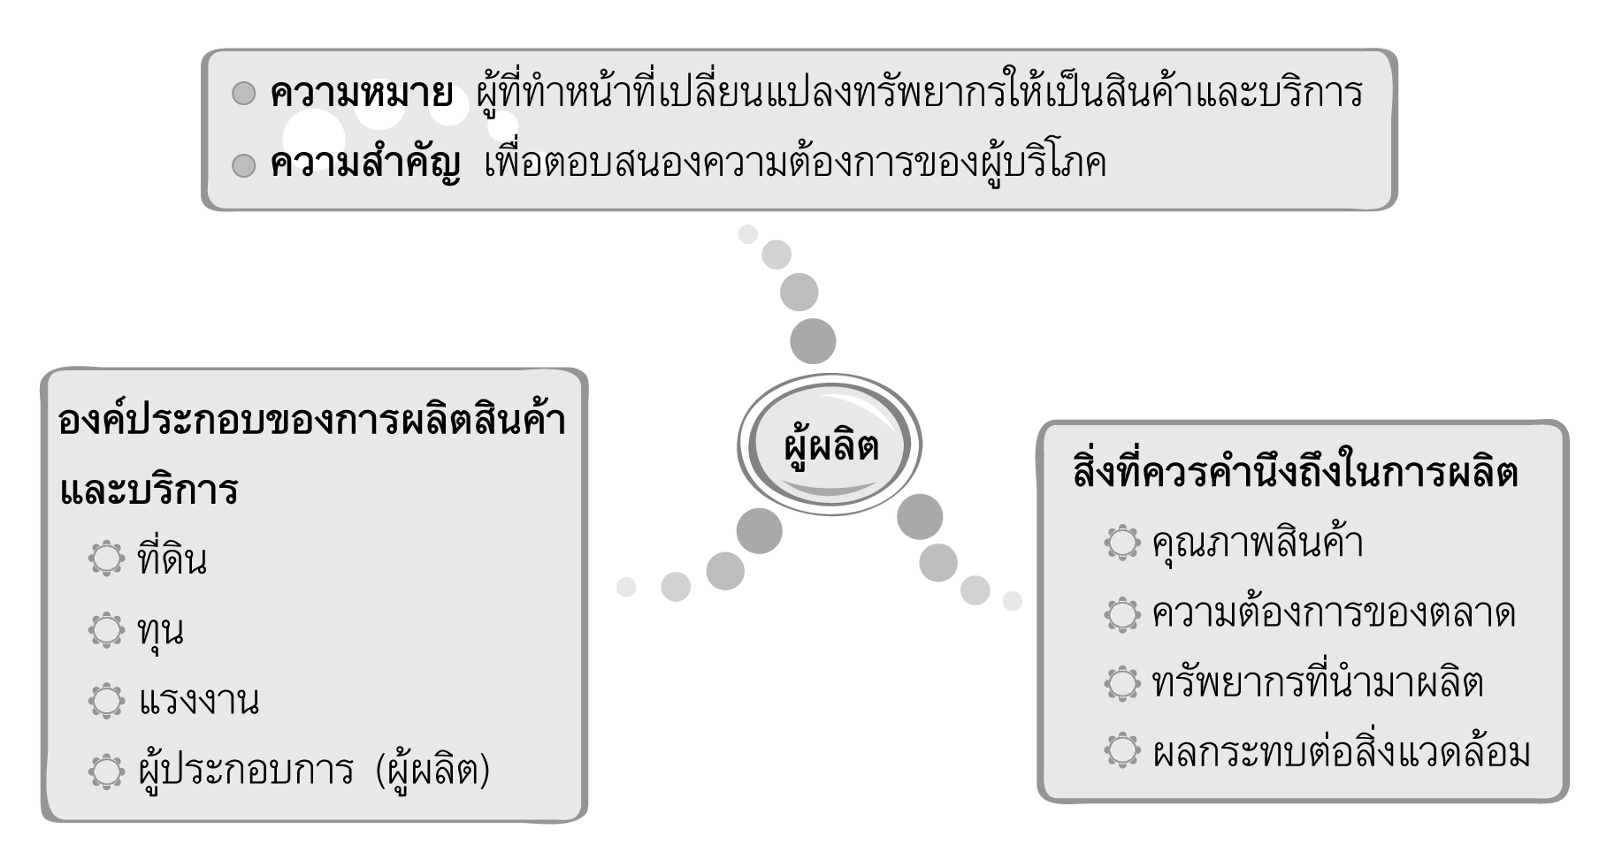
ตัวอย่างแผนภาพ

2. ครูให้นักเรียนยกตัวอย่างบทบาทของผู้ผลิตที่มีคุณภาพ ควรมีลักษณะอย่างไร มาคนละ 1
ตัวอย่าง จากนั้นครูใช้คำถามให้นักเรียนร่วมกันแสดงความคิดเห็น ดังนี้
บุคคลประเภทใดที่ถือว่าเป็นผู้ผลิตสินค้า (ตัวอย่างคำตอบ ชาวนา ชาวสวน ชาวไร่
ผู้เลี้ยงสัตว์ ผู้ประกอบการ และโรงงานอุตสาหกรรม)
บทบาทของผู้ผลิตสินค้าที่มีคุณภาพ ควรมีลักษณะอย่างไร (ครูสรุปคำตอบของ
นักเรียนเป็นแผนภาพบนกระดาน)
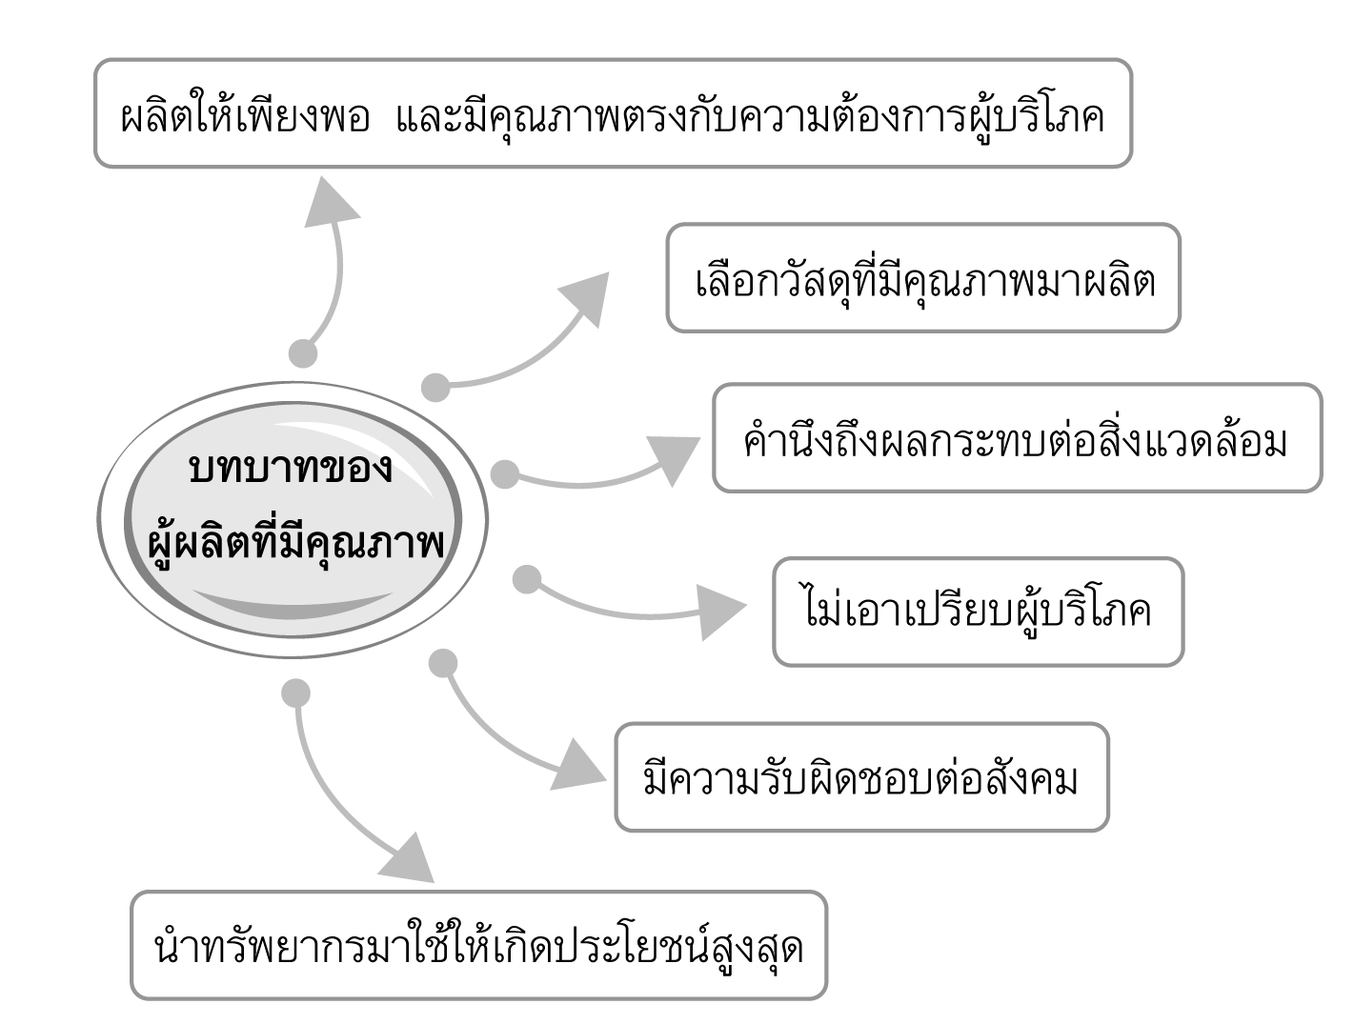
ตัวอย่างแผนภาพ สรุปคำตอบของนักเรียน

3. ให้นักเรียนและครูร่วมกันสรุปความรู้ ดังนี้
ผู้ผลิตสินค้าและบริการที่มีคุณภาพ และความรับผิดชอบ ทำหน้าที่ในการ
เปลี่ยนแปลงทรัพยากรให้เป็นสินค้า และบริการเพื่อตอบสนองผู้บริโภค โดยคำนึงถึงคุณภาพ
ของสินค้าและบริการเสมอ
4. ให้นักเรียนร่วมกันแสดงความคิดเห็น โดยครูใช้คำถามท้าทาย ดังนี้
ถ้านักเรียนเป็นผู้ผลิตสินค้าจะมีแนวทางในการผลิตอย่างไร


การจัดบรรยากาศเชิงบวก


ให้นักเรียนร่วมสนทนาแสดงความคิดเห็นอย่างอิสระ และสรุปความคิดเป็นแผนภาพ

สื่อการเรียนรู้

- แถบประโยคคำถาม


การวัดและประเมินผลการเรียนรู้

1. วิธีการวัดและประเมินผล
- สังเกตพฤติกรรมของนักเรียนในการเข้าร่วมกิจกรรม
2. เครื่องมือ
- แบบสังเกตพฤติกรรมการเข้าร่วมกิจกรรม
3. เกณฑ์การประเมิน
- การประเมินพฤติกรรมการเข้าร่วมกิจกรรม
ผ่านตั้งแต่ 2 รายการ ถือว่า ผ่าน
ผ่าน 1 รายการ ถือว่า ไม่ผ่าน


กิจกรรมเสนอแนะ

ให้นักเรียนวาดภาพการประกอบอาชีพการผลิตสินค้าที่ตนเองสนใจพร้อมระบายสีให้สวยงามและบรรยายใต้ภาพ


ข้อเสนอแนะของผู้บริหารสถานศึกษา

______________________________________________________________________________
______________________________________________________________________________
______________________________________________________________________________
______________________________________________________________________________
______________________________________________________________________________
______________________________________________________________________________
______________________________________________________________________________
______________________________________________________________________________
______________________________________________________________________________
______________________________________________________________________________
______________________________________________________________________________
______________________________________________________________________________
______________________________________________________________________________
______________________________________________________________________________
______________________________________________________________________________
______________________________________________________________________________
______________________________________________________________________________
______________________________________________________________________________
______________________________________________________________________________
______________________________________________________________________________
______________________________________________________________________________
______________________________________________________________________________
______________________________________________________________________________
______________________________________________________________________________

ลงชื่อ_________________________ (ผู้บริหารสถานศึกษา)
(_________________________)
________/________/_______

บันทึกหลังการสอน

ผลการจัดการเรียนการสอน

______________________________________________________________________________
______________________________________________________________________________
______________________________________________________________________________
______________________________________________________________________________
______________________________________________________________________________
______________________________________________________________________________

ปัญหา/อุปสรรค

______________________________________________________________________________
______________________________________________________________________________
______________________________________________________________________________
______________________________________________________________________________
______________________________________________________________________________
______________________________________________________________________________

แนวทางแก้ไข

______________________________________________________________________________
______________________________________________________________________________
______________________________________________________________________________
______________________________________________________________________________
______________________________________________________________________________
______________________________________________________________________________

ลงชื่อ_____________________________ (ผู้บันทึก)
(____________________________)
_________/__________/____

